关于做好二○二五年秋季崧厦街道幼儿园招生工作的意见

各村（社区）、企事业单位：

为进一步做好适龄幼儿入园工作，规范幼儿园招生秩序，保障幼儿、家长和幼儿园的合法权益，根据上虞区教育体育局招生文件精神，结合幼儿园实际情况，现将上虞区崧厦街道幼儿园2025年秋季招生指导工作相关事项公告如下：

一、招生原则

**1.相对就近原则：**幼儿园招生要坚持相对就近入园的原则，优先满足辖区范围内有户籍、有房产的适龄幼儿入园。

**2.公开公平原则：**招生工作要坚持公开、公正、公平，各幼儿园办学信息、招生办法、招生计划、收费标准（保教费、伙食费、代管费）等要向社会公开，接受社会监督。

**3.双向选择原则：**父母自愿选择幼儿园报名，幼儿园自主录取。

二、招生对象

**（一）年龄要求：**

小班：身体健康，具有接受普通教育能力的适龄幼儿（2021年9月1日——2022年8月31日）。

**（二）对象分类：**

第一类：招生范围内本人有户籍且父母或本人有产权房的幼儿。

第二类：

招生范围内本人有户籍，但父母或本人无产权房的幼儿。

招生范围内本人无户籍，但父母或本人有产权房的幼儿；

第三类：招生范围内本人无户籍且父母或本人无产权房的幼儿，以及符合崧厦街道规定的流动人口随迁子女入学条件的适龄幼儿。

注：按照对象分类顺序根据学位数量进行招生。

三、招生范围

1.中心幼儿园：户籍在共何村、新光村、潘韩村、严巷头村、新下湖村以及顾家弄社区、祝家街社区、跃进桥社区和崧城社区的适龄幼儿。

2.街道中心幼儿园各分园：所在周边行政村范围内及符合上虞区规定的流动人口随迁子女入园条件的适龄幼儿。

3.当年度年检合格的民办园：所在周边行政村范围内及符合上虞区规定的流动人口随迁子女入园条件的适龄幼儿。

四、新生网络报名时间

1.中心幼儿园和各分园

●网上报名时间：2025年6月11日-6月23日（具体时间以上级要求为准）

●预录取幼儿现场确认时间：2025年6月15日-6月16日（具体分流时间详见预录取短信）

●确认地点：崧厦街道中心幼儿园裕德路园区（分园确认地点在各自园区）

2.当年度年检合格的省三级民办幼儿园

●网上报名时间：2025年6月18日-6月20日（具体时间以上级要求为准）

●预录取幼儿现场确认时间：2025年6月22日-6月23日

●确认地点：崧厦街道各民办园区

3.开设托班的公办园、年检合格的民办园，招收2-3 岁幼儿入园。

●网上报名时间:2025年6月25日-27日（具体时间以上级要求为准）

●预录取幼儿现场确认时间：2025年6月29日-30日

**确认要求：**

●在网上通过大数据匹配成功的幼儿凭预录取短信进行现场确认（随带幼儿预防接种证原件和复印件）

●大数据匹配不成功由人工输入信息初审通过的幼儿，父（母）随带家庭户口本、房产证、预防接种证（必要时随带出生证）的原件和复印件。

●现场确认请一名家长和幼儿一起参加。

●逾期未进行现场确认视作自动放弃。

**相关说明**：

**户籍及房产相关界定：**用于报名的幼儿本人户籍需在规定的招生范围内，用于报名的房产必须是规定的招生范围内的父母或本人的产权房。

●幼儿户籍迁入时间、父母或本人产权证（房屋所有权证、不动产权证书）取得时间必须在幼儿园网络报名开始前；

●作为入园依据的产权房必须是住宅房，并以产权证为准，购房合同不能作为入园凭证；

●父母或本人有独立房产，又有共有房产的以独立房产为依据。父母或本人在招生范围内没有独立产权房，只有共有房的产权须在51%以上，且须按产权比例折算房产面积在40平方米及以上（不包括住宅房产权证中的车库及附记内阁楼、车棚等附属用房面积）；

●建有中心村幼儿园的，所在行政村户籍的幼儿定向到该园就读；

●由同一对夫妻共同生育的虞籍二孩（三孩）小班新生，按《上虞区优化生育政策（试行）》（区委办〔2022〕55号）文件执行。

●根据区政府“托幼一体化”试点工作的要求，2025年秋季，有条件的幼儿园开设托班招收2-3 岁幼儿（2022年9月1日至 2023年8月31日出生）入园，招生原则、政策等均参考小班新生入园相关政策。

●因幼儿园整体布局调整，雀嘴分园和联塘幼儿园自2025年9月起停招，雀嘴村和联塘村幼儿可就近到各分园就读。

**温馨提示：**报名时需按照提示进行操作，如实填写相关信息。利用伪造证件、过期权证等虚假材料报名的，一经查实，取消现场确认资格及录取资格。涉嫌违法的，移送公安部门处理。

五、具体收费标准

2025年秋季起，相应收费标准将进行调整，具体标准以发改局公布的文件为准。

附件：1.崧厦街道具有《办园许可证》幼儿园名单

2.幼儿园入园报名系统操作方法

绍兴市上虞区崧厦街道办事处

2025年6月 日

抄送：区教育体育局

绍兴市上虞区崧厦街道办事处 共印60份

附件1：

崧厦街道具有《办园许可证》幼儿园名单

|  |  |  |  |  |
| --- | --- | --- | --- | --- |
| **序号** | **单位名称** | **负责人姓名** | **联系电话** | **幼儿园地址** |
| 1 | 崧厦街道中心幼儿园 | 朱惠汝 | 82591088 | 裕德路280号 |
| 2 | 顾家弄分园 | 李金红 | 15857535995 | 永锡弄85-2号 |
| 3 | 金近分园 | 娄春苗 | 15088520178 | 双埠村 |
| 4 | 潘韩分园 | 黄春芳 | 13567560634 | 潘韩村 |
| 5 | 吕家埠分园 | 邵丽苹 | 15258504647 | 吕家埠村 |
| 6 | 三联分园 | 马晓飞 | 15257534300 | 杨凌湖村 |
| 7 | 章家分园 | 任利君 | 13913439394 | 章家村 |
| 8 | 童星幼儿园 | 朱耐君 | 13758560390 | 严巷头村 |

附件2：

幼儿园入园报名系统操作方法

1.幼儿父（母）需在智能手机上下载安装“浙里办”APP，并进行实名认证。

用“浙里办”APP扫描“报名二维码”，即可登录上虞区入学入园报名系统。

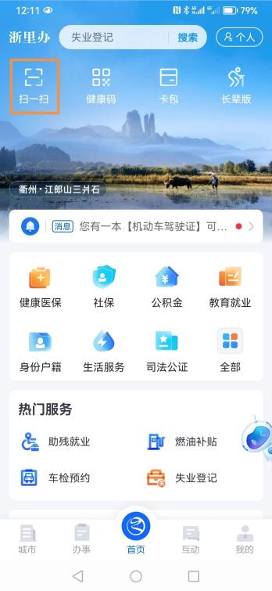 

浙里办首页 报名系统二维码

2.点击“幼儿园入园——我要报名”即进入报名界面。选择需要报名的幼儿园，输入“幼儿身份证号”，系统将自动获取该幼儿的户口信息，如果大数据没有数据，烦请家长手动输入，上传相关照片。

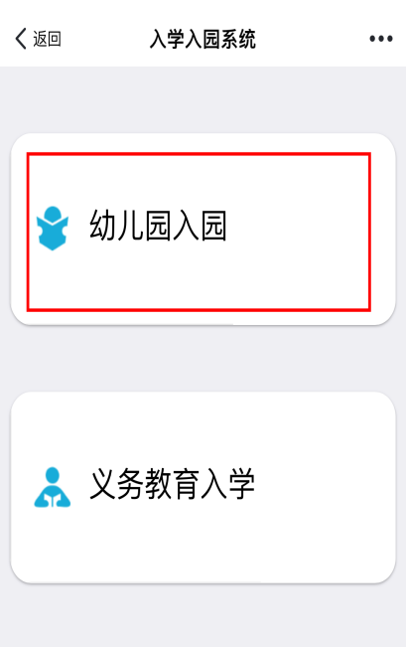 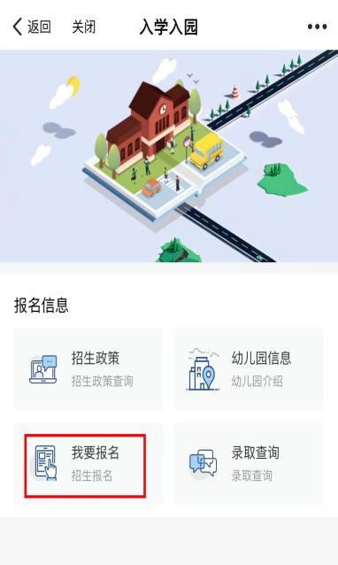 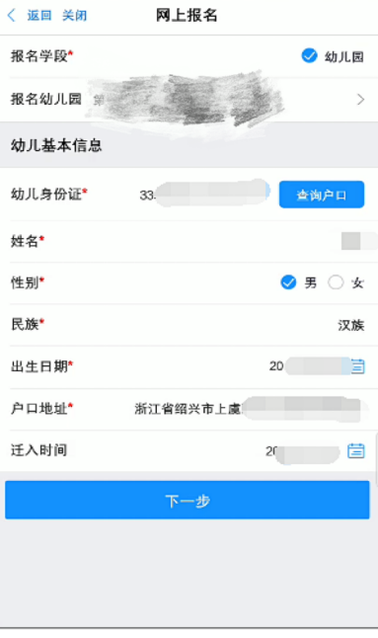

3.点击“下一步”，四个选项默认否，请按实际选择。

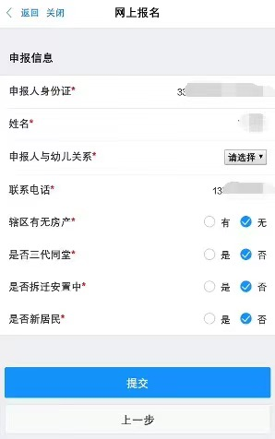

4.提交成功后，系统提示“申报成功，审核中”。如果要修改原先的申报数据，只能在报名时间截止前在入园报名界面“录取查询”中作废原先的申报，然后再重新进行申报。

5.预录取：幼儿园根据网上报名情况进行后台审核和预录取，并通过短信发送审核和预录取结果给父（母），父（母）也可进入报名系统查看结果。

**温馨提示：**

报名时需按照提示进行操作，如实填写相关信息。利用伪造证件、过期权证等虚假材料报名的，一经查实，取消现场确认资格及录取资格。